# 说 明 书 摘 要

本发明涉及一种燃料电池电堆氢渗电流的原位检测方法与装置，方法包括以下步骤：将待测质子交换膜燃料电池电堆的阴极出口与氢气渗透传感电池的阴极入口连接，并通入氮气；关闭待测质子交换膜燃料电池电堆的阳极入口，向氢气渗透传感电池的阳极通入氢气，测量此时氢气渗透传感电池的氢渗电流；开启待测质子交换膜燃料电池电堆的阳极入口并通入氢气，测量氢气渗透传感电池的氢渗电流，以此计算处于待测质子交换膜燃料电池电堆的氢渗电流。氢气渗透传感电池两种状态下的氢渗电流的差值即为待测质子交换膜燃料电池电堆的氢渗电流值。与现有的技术相比，本发明将对质子交换膜燃料电池电堆的氢气渗透电流的测量转移到对氢气渗透传感电池在关闭与开启待测电堆阳极入口时的氢气渗透电流的测量，可有效避免电堆测量氢气渗透电流的复杂性以及测量氢气渗透时给电堆带来潜在伤害的风险，测量过程快速、测量步骤方便，适用性广，测量结果准确直观。

# 摘 要 附 图



# 权 利 要 求 书

1. 一种燃料电池电堆氢渗电流的原位检测方法，其特征在于，包括以下步骤：

S1、将待测质子交换膜燃料电池电堆的阴极出口与氢气渗透传感电池的阴极入口连接；

S2、向阴极连接路通入氮气，向氢气渗透传感电池的阳极通入氢气，测量在该状态下氢气渗透传感电池的氢渗电流，记为 $i_{S2}$。

S3、向阴极连接路通入氮气，向待测质子交换膜燃料电池电堆的阳极以及氢气渗透传感电池的阳极通入氢气，测量在该状态下氢气渗透传感电池的氢渗电流，记为。

S4、待测电堆的氢渗电流等于在步骤S3中测得的氢气渗透传感电池的氢渗电流与在步骤S2中测得的氢气渗透传感电池的氢渗电流之间的差值，即。

2. 根据权利要求1所述的一种燃料电池电堆氢渗电流的原位检测方法，其特征在于，步骤S2中，向待测电堆与氢气渗透传感电池的阴极连接路通入饱和加湿的氮气，向氢气渗透传感电池的阳极通入饱和加湿的氢气。

3. 根据权利要求1所述的一种燃料电池电堆氢渗电流的原位检测方法，其特征在于，步骤S2中，采用阶梯电势法测量氢气渗透传感电池的氢渗电流。

4. 根据权利要求1所述的一种燃料电池电堆氢渗电流的原位检测方法，其特征在于，步骤S3中，向待测电堆与氢气渗透传感电池的阴极连接路通入饱和加湿的氮气，向氢气渗透传感电池的阳极通入饱和加湿的氢气，向待测质子交换膜燃料电池电堆的阳极通入等量的饱和加湿的氢气。

6. 根据权利要求1所述的一种燃料电池电堆氢渗电流的原位检测方法，其特征在于，步骤S3中，采用阶梯电势法测量参考质子交换膜燃料电池的氢渗电流

7. 一种燃料电池电堆氢渗电流的原位检测装置，其特征在于，基于如权利要求1-6中任一所述的燃料电池电堆氢气渗透电流阻的检测方法，包括：

氢气渗透传感电池，所述氢气渗透传感电池的阴极与待测质子交换膜燃料电池电堆的阴极连接；

恒压源，所述恒压源的正极和负极分别与氢气渗透传感电池的阳极和阴极连接，用于对氢气渗透传感电池施加不同大小的恒定电压；

信号采集单元，与恒压源连接，用于采集恒压源对氢气渗透传感电池施加的恒定电压值以及在不同的恒定电压值下恒压源的稳态输出电流值，得到N组(N>1)电压电流信号，N为预设置的采集次数；

数据处理器，与信号采集单元通信连接，用于对信号采集单元的N组电压电流信号进行线性拟合，得到氢气渗透电流 $i_{H_{2}}$ 与漏电电阻的值。

8. 根据权利要求7所述的一种燃料电池电堆氢渗电流原位检测装置，其特征在于，所述数据处理器为计算机。

9. 根据权利要求8所述的一种燃料电池电堆氢渗电流原位检测装置，其特征在于，所述数据处理器与恒压源通信连接，通过向恒压源发送命令来改变恒压源的恒定电压值。

10. 根据权利要求9所述的一种燃料电池电堆氢渗电流原位检测装置，其特征在于，所述数据处理器通过串口通信模块与恒压源和信号采集单元通信连接。

# 说 明 书

一种燃料电池电堆氢渗电流原位检测方法与装置

技术领域

本发明涉及质子交换膜燃料电池技术领域，尤其是涉及一种燃料电池电堆氢渗电流原位检测方法与装置。

背景技术

质子交换膜燃料电池（简称PEMFC）的膜电极由气体扩散层、催化剂层、质子交换膜组成。质子交换膜的作用包括隔离氢气和氧气，阻断电子和传递质子。质子通过质子交换膜从阳极转移到阴极，构成回路，产生电流。然而，由于质子交换膜两侧的氢气存在浓度梯度以及其自身的缺陷，少量的氢气从阳极经过质子交换膜渗透到阴极，造成流经外路的电子减少，导致开路电压 (OCV) 降低。同时，氢气渗透使得氢气和氧气在阴极催化剂上直接反应，加速膜电极老化，进而导致电池退化。因此，氢气渗透量成为衡量质子交换膜的衰减程度的一个重要指标。

当在阳极通入氢气，阴极通入氮气的条件下，在燃料电池的两极施加电压时，从阳极渗透至阴极的氢气会被氧化成质子和电子，电子通过外部电路向阳极移动，质子则通过膜向阳极移动，表观上会观测到稳定的电流，被称为氢气渗透电流，氢气渗透通量不变的情况下，氢气渗透电流也将是一个稳定值。因此常用氢渗电流来表征质子交换膜燃料电池的氢气渗透量。现有的针对质子交换膜燃料电池电堆的氢气渗透电流测量方法包括：恒电流充电法与质谱仪检测法。然而恒电流充电法需要对采集的数据进行若干次的积分，存在数据采样与处理复杂度高的问题，向电堆内部充电时，若氮气不纯，还有损坏电堆内部组件的风险；而质谱仪检测法无法实现原位检测，且测试成本较高。

发明内容

发明人经过研究后发现，当待测电堆的阴极出口和氢气渗透传感电池的阴极入口彼此连接，且向该阴极连接路通入氮气，向二者的阳极通入氢气时，如果此时测量氢气渗透传感电池的氢渗电流，则该测得的氢渗电流由两方面组成，其一是氢气渗透传感电池自身产生的氢渗电流，其二是由待测质子交换膜燃料电堆中阳极向阴极渗透的氢气产生的氢渗电流，其等价于待测质子交换膜燃料电堆的氢渗电流。因此，可以通过测量氢气渗透传感电池两种状态下的氢渗电流来计算待测质子交换膜燃料电堆的氢渗电流。

本发明的目的就是为了克服现有技术存在的缺陷而提供一种燃料电池电堆氢渗电流原位检测方法与装置，通过测量氢气渗透传感电池两种状态下的氢渗电流，以此计算待测质子交换膜燃料电堆的氢渗电流。测量过程快速、方便，适用性广，测量结果准确直观。

本发明的目的可以通过以下技术方案来实现：

一种燃料电池电堆氢渗电流的原位检测方法，包括以下步骤：

S1、将待测质子交换膜燃料电池电堆的阴极出口与氢气渗透传感电池的阴极入口连接；

S2、向阴极连接路通入氮气，向氢气渗透传感电池的阳极通入氢气，测量在该状态下氢气渗透传感电池的氢渗电流，记为 $i_{S2}$。

S3、向阴极连接路通入氮气，向待测质子交换膜燃料电池电堆的阳极以及氢气渗透传感电池的阳极通入氢气，测量在该状态下氢气渗透传感电池的氢渗电流，记为 $i_{S3}$。

S4、待测电堆的氢渗电流等于在步骤S3中测得的氢气渗透传感电池的氢渗电流 $i_{S3}$ 与在步骤S2中测得的氢气渗透传感电池的氢渗电流 $i_{S2}$ 之间的差值，即 $i_{stack}=i_{S3}-i_{S2}$。

进一步的，步骤S2中，向待测电堆与氢气渗透传感电池的阴极连接路通入饱和加湿的氮气，向氢气渗透传感电池的阳极通入饱和加湿的氢气。

更进一步的，步骤S2中，采用阶梯电势法测量氢气渗透传感电池的氢渗电流，该方法测量过程快速、方便，测量结果准确直观。

进一步的，步骤S3中，向待测电堆与氢气渗透传感电池的阴极连接路通入饱和加湿的氮气，向氢气渗透传感电池的阳极通入饱和加湿的氢气，向待测质子交换膜燃料电池电堆的阳极通入等量的饱和加湿的氢气。

更进一步的，步骤S3中，采用阶梯电势法测量氢气渗透传感电池的氢渗电流，该方法测量过程快速、方便，测量结果准确直观。

一种燃料电池电堆氢渗电流的原位检测装置，包括：

氢气渗透传感电池，所述氢气渗透传感电池的阴极入口与待测质子交换膜燃料电池电堆的阴极出口连接；

恒压源，所述恒压源的正极和负极分别与氢气渗透传感电池的阳极和阴极连接，用于对氢气渗透传感电池施加不同大小的恒定电压；

信号采集单元，与恒压源连接，用于采集恒压源对氢气渗透传感电池施加的恒定电压值以及在不同的恒定电压值下恒压源的稳态输出电流值，得到N组(N>1)电压电流信号，N为预设置的采集次数；

数据处理器，与信号采集单元通信连接，用于对信号采集单元的N组电压电流信号进行线性拟合，得到两种状态下氢气渗透传感电池的氢气渗透电流 $i_{S2}$ 以及 $i_{S3}$ 的值。

进一步的，所述数据处理器为计算机。

更进一步的，所述数据处理器与恒压源通信连接，通过向恒压源发送命令来改变恒压源的恒定电压值。

更进一步的，所述数据处理器通过串口通信模块与恒压源和信号采集单元通信连接。

进一步的，所述检测装置还包括电流传感器，电流传感器用于测量恒压源的输出电流，所述电路传感器与信号采集单元连接。

与现有技术相比，本发明具有以下有益效果：

（1）将待测质子交换膜燃料电池电堆的阴极出口与氢气渗透传感电池的阴极入口连接，利用在关闭与开启待测电堆阳极入口时两个状态下，氢气渗透传感电池测得的氢渗电流来计算待测质子交换膜燃料电池电堆的氢渗电流。将对质子交换膜燃料电池电堆的氢气渗透电流的测量，转移到对氢气渗透传感电池氢气渗透电流的测量，可有效避免电堆测量氢气渗透电流的复杂性，以及测量氢气渗透时给电堆带来潜在伤害的风险，测量过程快速、方便，适用性广，测量结果准确直观。

（2）通过本发明介绍的装置与方法可以测量燃料电池电堆氢气渗透电流，以指导质子交换膜燃料电池电堆在低载荷下额定工作条件的确定。

（3）通过本发明介绍的装置与方法可以测量燃料电池电堆氢气渗透电流，为膜电极质子交换膜本体的优劣评估、膜电极质子交换膜衰减速度的测量等提供了新的解决途径。

附图说明

图1为燃料电池电堆氢气渗透电流原位检测方法的流程图；

图2为实施例中燃料电池电堆氢气渗透电流原位检测装置的结构示意图；

图3为实施例中恒压源的输出电流随时间的变化曲线图；

图4为实施例中阀门关闭时氢气渗透传感电池电压电流信号的拟合示意图；

图4为实施例中阀门开启时氢气渗透传感电池电压电流信号的拟合示意图；

附图标记：1、待测质子交换膜燃料电池电堆，2、氢气渗透传感电池，3、氢气瓶，4、氮气瓶，5、恒压源，6、电流传感器，7、信号采集单元，8、数据处理器。

具体实施方式

下面结合附图和具体实施例对本发明进行详细说明。本实施例以本发明技术方案为前提进行实施，给出了详细的实施方式和具体的操作过程，但本发明的保护范围不限于下述的实施例。

实施例1：

一种燃料电池电堆氢渗电流原位检测方法，如图1所示，包括以下步骤：

S1、将质子交换膜燃料电池电堆的阴极出口与氢气渗透传感电池的阴极入口连接；

S2、向阴极连接路通入氮气，向氢气渗透传感电池的阳极通入氢气，测量在该状态下氢气渗透传感电池的氢渗电流，记为 $i_{S2}$。

S3、向阴极连接路通入氮气，向待测质子交换膜燃料电池电堆的阳极以及氢气渗透传感电池的阳极通入氢气，测量在该状态下氢气渗透传感电池的氢渗电流，记为 $i_{S3}$。

S4、待测电堆的氢渗电流等于在步骤S3中测得的氢气渗透传感电池的氢渗电流 $i_{S3}$ 与在步骤S2中测得的氢气渗透传感电池的氢渗电流 $i_{S2}$ 之间的差值，即 $i_{stack}=i_{S3}-i_{S2}$。

一种燃料电池电堆氢渗电流原位检测装置，如图2所示，包括：

氢气渗透传感电池，所述氢气渗透传感电池的阴极入口与待测质子交换膜燃料电池电堆的阴极出口连接；

恒压源，所述恒压源的正极和负极分别与氢气渗透传感电池的阳极和阴极连接，用于对氢气渗透传感电池施加不同大小的恒定电压；

信号采集单元，与恒压源连接，用于采集恒压源对氢气渗透传感电池施加的恒定电压值以及在不同的恒定电压值下恒压源的稳态输出电流值，得到N组(N>1)电压电流信号，N为预设置的采集次数；

数据处理器，与信号采集单元通信连接，用于对信号采集单元的N组电压电流信号进行线性拟合，得到两种状态下氢气渗透传感电池的氢气渗透电流 $i_{S2}$ 以及 $i_{S3}$ 的值。

当待测质子交换膜燃料电池电堆1的阴极出口与氢气渗透传感电池2的阴极入口连接，且向连接路通入氮气，向阳极通入等量的氢气时，测量此时氢气渗透传感电池2的氢渗电流 $i_{S3}$。该测得的氢渗电流由两方面组成，其一是处于氢气渗透传感电池2自身产生的氢渗电流 $i_{S2}$，其二是由待测质子交换膜燃料电池电堆1中阳极向阴极渗透的氢气产生的氢渗电流，其等价于待测质子交换膜燃料电池电堆1的氢渗电流 $i_{stack}$。因此， $i_{stack}=i_{S3}-i_{S2}$。

本实施例中，待测质子交换膜燃料电池电堆1为一个由4节227 cm2活性面积单电池组成的电堆，氢气渗透传感电池2为一个25cm2活性面积的单电池，如图2所示，先将待测质子交换膜燃料电池电堆1的阴极出口与氢气渗透传感电池2的阴极入口连接，然后将恒压源5的正极和负极与氢气渗透传感电池2的正极端板和负极端板相连；再使用电流传感器6采集恒压源5的输出电流，将电流传感器5的电流值信号输出端口与信号采集单元7的一个模拟量信号输入端口相连；直接将恒压源5的电压值信号输出端口与信号采集单元7的另一个模拟量信号输入端口相连；本实施例中数据处理器8为计算机，最后将信号采集单元7的串口数据传输端口与数据处理器8的串口数据传输端口相连。

关闭待测质子交换膜燃料电池电堆1阳极入口阀门，向氢气渗透传感电池2的阳极通入1L/min的饱和加湿的氢气，向阴极连接路通入1.2L/min的饱和加湿的氮气，气体的温度与参考质子交换膜燃料电池2的温度均为80摄氏度，氢气和氮气的背压均为1bar。

使用恒压源5对氢气渗透传感电池2施加0.4V的恒定电压，如图3所示，可以观察到恒压源5的输出电流随时间的变化，待恒压源5的输出电流稳定后记录恒压源5的稳态输出电流值，本实施例中信号采集单元7采集得到的电流值为0.07902A，得到一组电压电流信号（0.4V，0.07902A）；

按照预设置的步长250mV，将恒压源5对氢气渗透传感电池2施加的恒定电压提升250mV，再次观察恒压源5的输出电流，待恒压源5的输出电流稳定后记录恒压源5的稳态输出电流值，得到一组电压电流信号（0.425V，0.07949A）；

将恒定电压值作为自变量，将恒压源5的稳态输出电流值作为因变量，对采集到的多组电压电流信号进行线性拟合，得到拟合直线*l*，如图4所示，根据公式：

I $=\frac{U}{R_{e}}+i_{H_{2}}$

氢气渗透电流 $i_{H_{2}}$ 的值等于拟合直线*l*在y轴上的截距值，计算得到氢气渗透电流 $i_{S_{2}}$ 为0.0708A

开启待测质子交换膜燃料电池电堆1阳极入口阀门，向待测质子交换膜燃料电池电堆1的阳极通入1L/min的饱和加湿的氢气，向氢气渗透传感电池2的阳极通入1L/min的饱和加湿的氢气，向阴极连接路通入1.2L/min的饱和加湿的氮气，气体的温度与参考质子交换膜燃料电池2的温度均为80摄氏度，氢气和氮气的背压均为1bar。

使用恒压源5对参考质子交换膜燃料电池2施加0.4V的恒定电压，待恒压源5的输出电流稳定后记录恒压源5的稳态输出电流值，本实施例中信号采集单元7采集得到的电流值为1.29198A，得到一组电压电流信号（0.4V，1.29198A）；

按照预设置的步长250mV，将恒压源5对参考质子交换膜燃料电池2施加的恒定电压提升250mV，再次观察恒压源5的输出电流，待恒压源5的输出电流稳定后记录恒压源5的稳态输出电流值，得到一组电压电流信号（0.425V，1.29253A）；

将恒定电压值作为自变量，将恒压源5的稳态输出电流值作为因变量，对采集到的多组电压电流信号进行线性拟合，得到拟合直线*l*，如图5所示，根据公式：

I $=\frac{U}{R_{e}}+i_{H_{2}}$

氢气渗透电流 $i_{H_{2}}$ 的值等于拟合直线*l*在y轴上的截距值，计算得到氢气渗透电流 $i_{S_{2}}$ 为1.2839A。

根据公式： $i_{stack}=i_{S3}-i_{S2}$，计算得到待测质子交换膜燃料电池电堆1的氢气渗透电流 $i_{stack}$ =1.2131A

以上详细描述了本发明的较佳具体实施例。应当理解，本领域的普通技术人员无需创造性劳动就可以根据本发明的构思作出诸多修改和变化。因此，凡本技术领域中技术人员依本发明的构思在现有技术的基础上通过逻辑分析、推理或者有限的实验可以得到的技术方案，皆应在由权利要求书所确定的保护范围内。

说 明 书 附 图



图1



图2

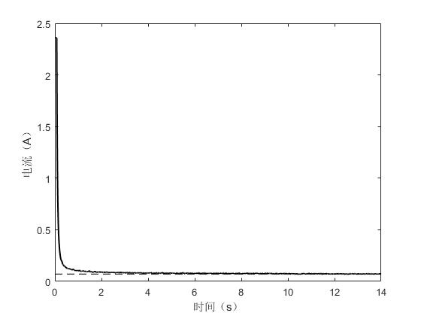

图3

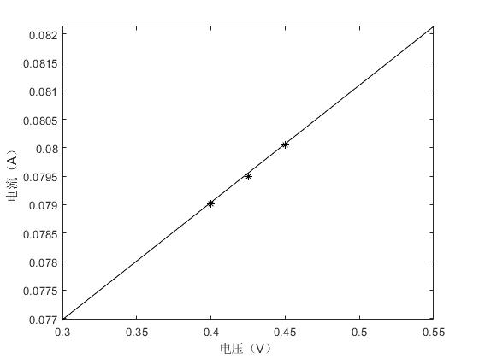

图4

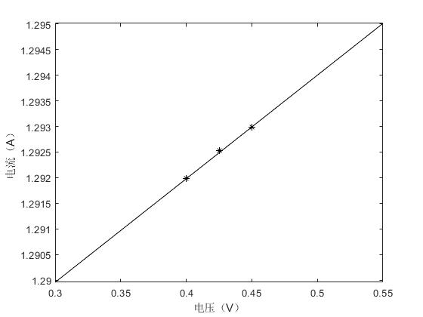

图5